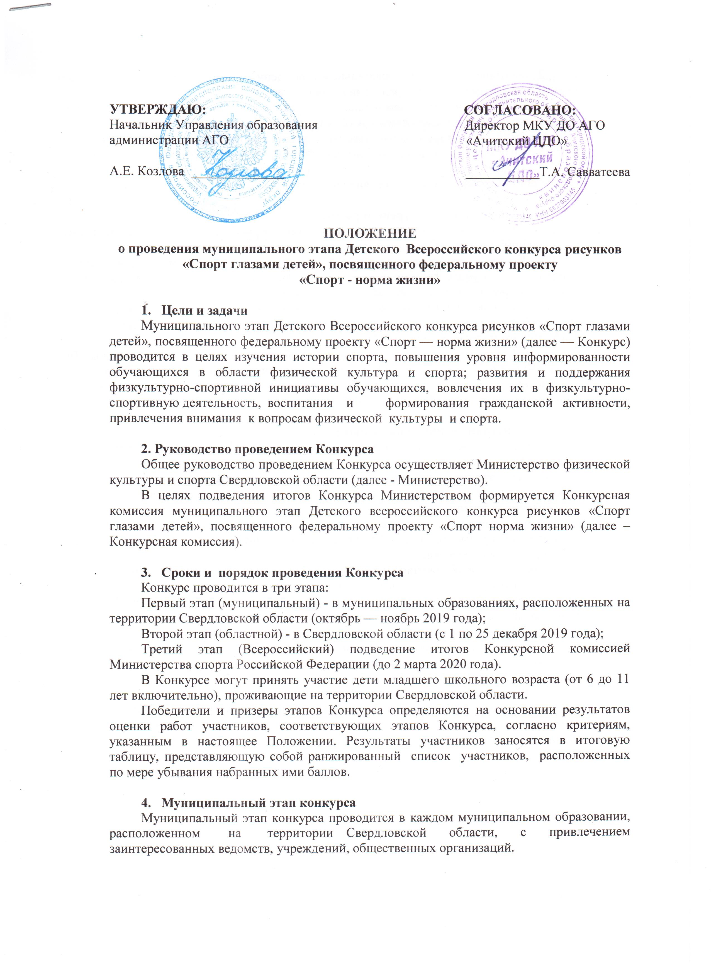
ПОЛОЖЕНИЕ
о проведении муниципального этапа Детского Всероссийского конкурса рисунков
«Спорт глазами детей», посвященного федеральному проекту
«Спорт - норма жизни»

- Цели и задачи
Муниципальный этап Детского Всероссийского конкурса рисунков «Спорт глазами детей», посвященного федеральному проекту «Спорт — норма жизни» (далее — Конкурс) проводится в целях изучения истории спорта, повышения уровня информированности обучающихся в области физической культура и спорта; развития и поддержания физкультурно-спортивной инициативы обучающихся, вовлечения их в физкультурно-спортивную деятельность, воспитания и формирования гражданской активности, привлечения внимания к вопросам физической культуры и спорта.

2. Руководство проведением Конкурса
Общее руководство проведением Конкурса осуществляет Министерство физической культуры и спорта Свердловской области (далее - Министерство).
В целях подведения итогов Конкурса Министерством формируется Конкурсная комиссия муниципального этапа Детского всероссийского конкурса рисунков «Спорт глазами детей», посвященного федеральному проекту «Спорт норма жизни» (далее– Конкурсная комиссия).

- Сроки и порядок проведения Конкурса
Конкурс проводится в три этапа:
Первый этап (муниципальный) - в муниципальных образованиях, расположенных на территории Свердловской области (октябрь — ноябрь 2019 года);
Второй этап (областной) - в Свердловской области (с 1 по 25 декабря 2019 года);
Третий этап (Всероссийский) подведение итогов Конкурсной комиссией Министерства спорта Российской Федерации (до 2 марта 2020 roдa).
В Конкурсе могут принять участие дети младшего школьного возраста (от 6 до 11 лет включительно), проживающие на территории Свердловской области.
Победители и призерыэтапов Конкурса определяются на основании результатов оценки работ участников, соответствующих этапов Конкурса, согласно критериям, указанным в настоящее Положении. Результаты участников заносятся в итоговую таблицу, представляющую собой ранжированный список участников, расположенных по мере убывания набранных ими баллов.

- Муниципальный этап конкурса
Муниципальный этап конкурса проводится в каждом муниципальном образовании, расположенном на территории Свердловской области, с привлечением заинтересованных ведомств, учреждений, общественных организаций.
В муниципальном образовательном учреждении создается жюри Конкурса для оценки конкурсных работ и определения победителя.
Участники муниципального этапа Конкурса, получившие наибольшееколичествобаллов, признаются победителями муниципального этапа.
Крайний срок подачи заявок (приложение 1) и работ для участия в муниципальном этапе до 18 ноября 2019 г.,по адресу: п. Ачит ул. Кривозубова,6 МКУ ДО АГО «Ачитский ЦДО» каб. № 20 Третьяковой Елене Михайловне, предварительные заявки принимаются в электронном виде на электронный адрес acdod-konkurs@ya.ru

- Требования к конкурсным работам
Для участия в Конкурсе ребенок должен нарисовать рисунок, посвященныйфедеральному проекту «Спорт — норма жизни».
На Конкурс принимаются изображения рисунков, выполненных в цветном исполнении на бумаге формата А4/А3 в любой технике, с использованием средств для рисования: цветные карандаши, краски, восковые мелки.
На Конкурс не принимаютсяработы, выполненные ввидеколлажейиаппликаций, а также работы,которыеполностьюиличастичновыполненыс применением программ для графического моделирования дизайна.
Каждый участник может представить на Конкурс не более одной работы. Всепоследующие работы к участию в Конкурсе не допускаются и не рассматриваются.
Рисунки должны быть выполнены без помощи родителей и педагогов, а также подписаны (приложение 2).

- Критерии оценки конкурсных работ
Каждый член жюри оценивает каждую конкурсную работу по 5 (пяти) критериям,по шкале от 1 до 10 баллов:
- содержание рисунка (оригинальное, неожиданное, фантастическое, непосредственное и наивное, особая смысловая нагрузка, отражающая глубины переживания ребенка);
- композиционное решение (хорошая наполняемость листа, ритмичность в изображении предметов, разнообразие размеров нарисованных предметов, зоркость, наблюдательность ребенка);
- мастерство изображения (умение иллюзорно изображать предметный мир);
- выразительность (наглядная передача какой-то идеи, эмоции);
- колорит (интересное, необычное и неожиданное цветовое решение.Возможно темпераментное, эмоциональное, лаконичное обращение с цветом или, наоборот, богатство сближенных оттенков).
Каждый член жюри заполняет бланк, в котором собственноручно указывает оценку к каждому рисунку по каждому критерию.

- Награждение
Победители и призеры Конкурса награждаются дипломами управления образования. Всем остальным участникам конкурса вручаются дипломы участников конкурса.

Приложение №1

Заявка
на участие вмуниципальном этапе Детского Всероссийского конкурса рисунков
«Спорт глазами детей», посвященного федеральному проекту
«Спорт - норма жизни»

Образовательная организация:____________________________

Возраст:__________

№п/п | ФИО автора (полностью) | Название работы | Преподаватель (ФИО полностью)  (электронный адрес) | Ф.И.О. одного из родителей (законных представителей), телефон | Адрес проживания участника

Приложение №2

Образец этикетки

Ачитский городской округ
________ОО___________
Учитель глазами детей

Иванова Клавдия
10 лет
Руководитель: Попкова Галина Яковлевна

